«Правила дорожного движения детям знать положено!»

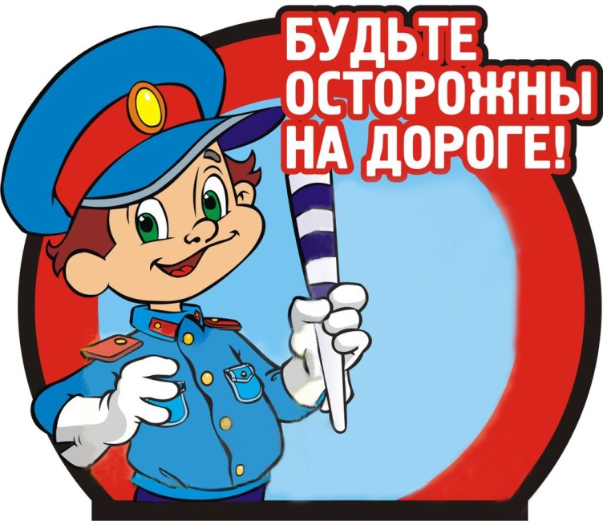

Уважаемые родители! Все мы знаем, что беду легче предупредить, чем потом справляться с ее последствиями! Помните! Ребёнок учится законам дорог, беря пример с членов семьи и других взрослых. Особенно пример папы и мамы учит дисциплинированному поведению на дороге не только вашего ребёнка, но других родителей. Берегите ребёнка! Начните с себя. Обучение правилам дорожного движения начинается отнюдь не тогда, когда ребенок делает первые шаги. Уже намного раньше он запоминает, как ведут себя его близкие (равно как положительное, так и отрицательное поведение). Поэтому изучение правил поведения на дороге начинается с того, как ведут себя в сходных ситуациях взрослые — вы сами, ваш муж, дедушка и бабушка, братья и сестры, а также все, с кем ваш, ребенок, так или иначе, соприкасается. Прежде чем вы впервые с ребенком на руках или в коляске пересечете проезжую часть, ведите себя на улице так, как вы бы хотели, чтобы это делал ваш ребенок.

Рекомендации по обучению детей правилам безопасности поведения в процессе пешего движения.
1. При выходе из дома:
- если у подъезда дома возможно движение транспортных средств, сразу обратите внимание ребенка и вместе посмотрите, не приближается ли к вам автомобиль, мотоцикл, мопед, велосипед;
- если у подъезда стоят транспортные средства или растут деревья,- закрывающие обзор, приостановите свое движение и оглядитесь — нет ли за препятствием скрытой опасности.
2. При движении по тротуару:
- не ведите ребенка по краю тротуара: взрослый должен находиться со стороны проезжей части;
- маленький ребенок должен идти рядом со взрослым, крепко держась за руку;
- родители должны быть готовы удержать его при попытке вырваться;
- приучите ребенка, идя по тротуару, внимательно наблюдать за выездом со двора или с территории предприятия;
- покажите и разъясните детям, что забрасывание проезжей части (камнями, стеклом и др.) и повреждение дорожных знаков могут привести к несчастному случаю;
- не приучайте детей выходить на проезжую часть: коляски и санки с детьми возите только по тротуару;
- при движении группы ребят учите их идти в паре, не выходя из колонны, не нарушая ее порядка и выполняя все указания сопровождающих детей взрослых.
3. Готовясь перейти дорогу:
- остановись, замедлите движение, осмотрите проезжую часть;
- привлекайте ребенка к участию в наблюдении за обстановкой на дороге;
- подчеркивайте свои движения: поворот головы для осмотра улицы, остановку для осмотра дороги;
- остановку для пропуска автомобилей;
- учите ребенка всматриваться вдаль и различать приближающиеся транспортные средства;
- не стойте с ребенком на краю тротуара, так как при проезде транспортное средство может зацепить, сбить, наехать задними колесами;
- обратите внимание ребенка на транспортное средство, готовящееся к повороту, расскажите о сигналах указателей поворота у автомобиля и жестах мотоциклиста и велосипедиста;
- покажите неоднократно ребенку, как транспортное средство останавливается у перехода, как оно движется по инерции, как водитель пытается резко его остановить, чтобы не сбить пешехода.
4. При переходе проезжей части:
- переходите дорогу только по пешеходным переходам или на, перекрестках — по линии тротуаров, иначе ребенок привыкнет переходить, где придется;
- идите только на зеленый сигнал светофора. Ребенок должен привыкнуть, что на красный и даже на желтый сигнал не переходят, даже, если нет транспорта. Не переходите дорогу на красный сигнал светофора: если ребенок это делает с вами, он тем более сделает это один;
- выходя на проезжую часть, прекращайте разговоры;
- ребенок должен привыкнуть, что при переходе дороги разговоры излишни;
- не спешите и не бегите; переходите дорогу всегда размеренным шагом, иначе ребенок научится спешить и бегать там, где надо наблюдать, чтобы обеспечить безопасность перехода;
- не переходите дорогу под углом к оси, подчеркивайте и показывайте ребенку всякий раз, что идете строго поперек улицы. Ребенку нужно объяснить, что это делается для лучшего наблюдения за автотранспортными средствами;
- не выходите на проезжую часть с ребенком из-за транспортного средства или из-за кустов, не осмотрев предварительно улицу, так как он приучится делать так же — это типичная ошибка детей;
- не торопитесь перейти дорогу, если на другой стороне вы увидели: друзей, родственников, знакомых, нужный автобус или троллейбус. Не спешите и не бегите к ним, приучите ребенка, что это опасно;
- не начинайте переходить улицу, по которой редко проезжает транспорт, не посмотрев вокруг. Объясните ребенку, что автомобили могут неожиданно выехать из переулка, со двора дома;
- при переходе проезжей части по нерегулируемому переходу в группе людей учите ребенка внимательно следить за началом движения транспорта, иначе ребенок может привыкнуть при переходе подражать поведению спутников, не наблюдая за движением транспорта.
5. При посадке и высадке из транспортных средств общего пользования (автобуса, троллейбуса, трамвая и такси):
- выходите первыми, впереди ребенка. Иначе маленький ребенок может упасть, ребенок постарше может выбежать из-за стоящего транспорта на проезжую часть;
- если вы выходите с ребенком последними, то предупредите водителя, чтобы он не закрывал двери, думая, что посадка и высадка закончены;
- подходите для посадки к двери транспортного средства только после полной его остановки. Ребенок, как и взрослый, может оступиться и попасть под колесо;
- не садитесь в транспорт общего пользования (троллейбус, автобус) в последний момент при его отправлении (может прищемить дверьми). Особую опасность представляет передняя дверь, так после прищемления ею можно попасть под колеса этого транспортного средства;
- научите ребенка быть внимательным в зоне остановки —это опасное место для ребенка: стоящий автобус сокращает обзор дороги в этой зоне, кроме того, пешеходы здесь частоспешат и могут вытолкнуть ребенка на проезжую часть.

6. При ожидании транспортных средств общего пользования:
- автобуса, троллейбуса, такси: стойте вместе с детьми только на посадочных площадках, а при их отсутствии — на тротуаре или обочине;
- такси: при необходимости остановить автомобиль вне зоны посадочной площадки, стойте с ребенком только на тротуаре или обочине;
- трамвая: следует стоять на специальной посадочной площадке для ожидания рельсового транспорта на проезжей части улицы, а при ее отсутствии (на узких участках проезжей части) — только на тротуаре или обочине;
- после высадки из трамвая вместе с ребенком не задерживайтесь на проезжей части.
Даются, рекомендации по обучению детей правилам безопасного движения в транспортном средстве.
При движении в автомобиле:
- приучайте детей дошкольного возраста сидеть в автомобиле только па заднем сиденье, не разрешайте сидеть рядом с водителем, если переднее сиденье не оборудовано специальным детским сиденьем. Объясните им, что при резкой остановке или столкновении сила инерции внезапно бросает ребенка вперед, и он ударяется о стекло или переднюю панель. Этого достаточно, чтобы он погиб или был сильно ранен;
- не разрешайте малолетнему ребенку во время движения стоять на заднем сиденье: при столкновении или внезапной остановке он может перелететь через спинку сиденья и удариться в переднее стекло или панель;
- ребенок должен быть приучен к тому, что первым из автомобиля выходит отец (мать), чтобы помочь сойти ребенку и довести его до перехода пли перекрестка;
- не разрешайте детям находиться в автомобиле без присмотра. Ребенок должен знать, что на велосипеде разрешено перевозить только одного ребенка до семи лет и то при условии, что велосипед оборудован дополнительным сиденьем и подножками.

При поездке в транспортном средстве общего пользования:
- приучите детей крепко держаться за поручни, чтобы при торможении ребенок не получил травму от удара;
- научите ребенка, что входить в любой вид транспорта и выходить из него можно только тогда, когда он стоит.
Ребёнок учится законам дороги, прежде всего, на примере взрослых. Пример старших должен способствовать выработке у ребёнка привычки вести себя в соответствии с Правилами дорожного движения. Это главный фактор воспитания дисциплинированного поведения на улице. Иными словами, успех профилактики детского дорожного травматизма зависит от сознательности, личной культуры и дисциплинированности самих родителей.
Не оставайтесь равнодушными к поведению на дороге чужих, не ваших детей. Быть может, замечание, сделанное Вами ребенку, вовремя протянутая рука помощи предотвратит возможную беду.
Приучайте детей с раннего возраста соблюдать правила дорожного движения. И не забывайте, что личный пример — самая доходчивая форма обучения!

«Огонь – враг, огонь – друг»
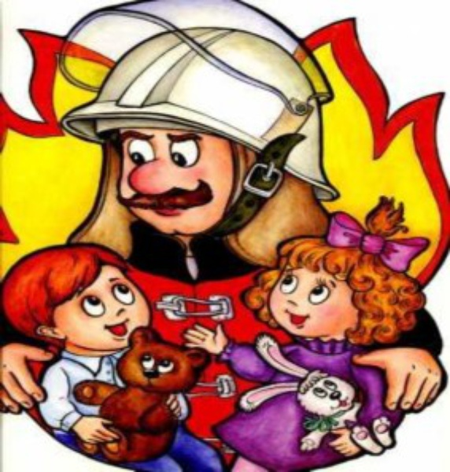

Долго, бесконечно долго и неотрывно можно смотреть на огонь. Живые языки пламени то танцуют, мечутся, прихотливо изгибаясь, то заворожено колышутся, поют нам что-то на гулком первозданном языке, рисуют дымом таинственные арабески… А то вдруг выстреливают в небо неожиданным фейерверком искр!.. А вы задумывались над тем, что именно от древнерусского слова «искра» происходит другое слово – «искренность»? Искренность – значит правдивость. Древние славяне считали, что Правда всегда тесно связана с Огнём, младшим братом Солнца. Все народы мира испокон веков поклонялись огню и правде, вечно сгорающей и всегда восстанавливающей из огненного пепла. Об этом свидетельствуют многочисленные обряды, легенды и мифы об этой очищающей и неутомимой стихии.
Правила пожарной безопасности нам настолько знакомы, что порой кажется. Что все их знают уже с пелёнок. Но ребёнок не впитывает их с молоком матери – необходимые знания он может получить только от взрослых!
Знание и соблюдение противопожарных требований только тогда становятся естественными в поведении человека, когда они привиты с детства. Именно в дошкольном возрасте возникают благоприятные условия для воспитания у ребёнка чувства опасности перед огнём, навыков умелого обращения с ним и овладения знаниями, помогающими предупредить возгорание или сориентироваться в сложной ситуации пожара.
Потребность обучения детей правилам пожарной безопасности подтверждает статистика пожаров из-за шалости детей с огнём. Анализ многих происшествий, связанных с поведением ребёнка во время пожара, показывает. Что малышей отличает пассивно – оборонительная реакция: от страха ребёнок прячется в укромные ме5ста вместо того, чтобы покинуть горящий дом или позвать на помощь. Вместе с тем, детям свойственна тяга к огню, и поэтому запреты, как правило, малоэффективны. Необходимо вести постоянную, целенаправленную работу по привитию навыков осторожного обращения с огнём, давать знания о свойствах огня и дыма, учить правильному поведению в экстремальной ситуации пожара.
Часто причиной пожара является детская шалость. В большинстве случаев дошкольники не придают значения скрытой опасности огня, играя со спичками, взрывоопасными предметами, легковоспламеняющимися предметами.
Родители подходят к этой проблеме недостаточно серьёзно. Разрешают детям играть огнеопасными предметами, у многих зажигалка является привычной игрушкой. Чтобы изменить отношение человека к этой проблеме, нужно уже на дошкольном этапе развития ребёнка начинать заниматься этой проблемой. Необходимо изменить сознание и отношение людей к противопожарной безопасности, а детский возраст является самым благоприятным для формирования правил пожарной безопасности.
В связи с тем, что ситуации, когда ребёнок может неосторожно себя вести с пожароопасными предметами, чаще всего возникают вне рамок дошкольного учреждения. Поэтому для педагогов важно, чтобы сведения, полученные ребёнком в детском саду, находили своё подтверждение в кругу семьи.
Задача педагогов и родителей помочь детям хорошо запомнить основную группу пожароопасных предметов, которыми нельзя самостоятельно пользоваться. Перед тем как пойти в детский сад, просите ребёнка проверить – выключены ли все электроприборы в квартире, чаще спрашивайте, с какими предметами нельзя играть.
- обязательно, познакомить детей с огнём и его свойствами;
- формировать чувство ответственности за свои поступки и личное отношение к соблюдению и нарушению правил пожарной безопасности;
- осознанное отношение к себе как к активному субъекту противопожарной безопасности;
- научить детей грамотно действовать при пожаре: набирать номер телефона пожарной части, вести диалог с пожарными по телефону ( чётко знать и называть адрес );
- знакомить со средствами пожаротушения;
- способствовать овладению приёмами элементарного практического взаимодействия с окружающими предметами, с помощью которых можно потушить пожар;
- воспитывать в детях уверенность в своих силах, проводить профилактику страха перед огнём;
- знакомить детей с видами пожарной техники;
- знакомить детей с профессией пожарных, воспитывать уважение к ним. Желание подражать их поведению и поступкам ( в играх, общении, бытовых ситуациях );
- поддерживать стремление быть сильными и смелыми; воспитывать желание оказывать помощь другими.
Обязательно, объясните ребёнку, что огонь может быть не только врагом, но и другом человека. Ведь в далёкие времена, когда люди не умели его добывать, они мёрзли от холода и ели сырую пищу…
Грозы бушевали, молнии сверкали.
И в пещеру давний предок притащил горящих веток.
Стал огонь в пещере жить, в темноте гореть-служить,
Дым спасал от комарья, свет – от лютого зверья,
Жар сушил и согревал, мясо жарить помогал…
Пращур у огня плясал и на стенах рисовал,
И, в лохматой шкуре сидя, возле красного костра,
На огонь звезды далёкой, мог глядеть он до утра.
Поэтому огонь нужен, но главное – помнить об опасности и быть с ним очень осторожным.
Ростом спичка-невеличка – не смотрите, что мала.
Эта спичка-невеличка может сделать много зла.
Если ты включил утюг, убегать не надо вдруг.
Закрывая в доме дверь – всё ли выключил, проверь.
Если близко телефон и тебе доступен он.
Нужно «01» набрать и быстрей пожарных звать.
Если же большой огонь, дымом всё объято.
Выбегать из дома вон надо всем ребята.
И на помощь поскорей ты зови, зови людей.
Поиграйте с ребёнком в игру: вы будите перечислять действия, а ребёнок должен выделить (хлопнуть в ладоши, топнуть и т.д.) только те, которые могут привести к пожару. Используйте каждый раз новые слова: рисование, поджигание бумаги, пение, игра с зажигалкой, изготовление аппликации, зажигание свечки и т.д.
Можно использовать для чтения детскую литературу: «Путаница» К. Чуковского, «Жил на свете слонёнок» Г. Цыферова, «Кошкин дом» С. Я. Маршака. Обсудите с детьми опасные ситуации, в которые попали персонажи прочитанных произведений. Спросите их, почему так произошло. Поинтересуйтесь, как им следовало правильно поступить в каждом из рассмотренных случаев.
Загадайте детям загадки:
1.Эта профессия важная, самая отважная
Злой огонь он побеждает, правилами предупреждает.
Он на помощь всем придёт и спасёт из тьмы угарной. Кто он дети? (он пожарный)
2.И в школе, в больнице, и в детском саду.
Стоит он на страже, стоит на посту.
О нём знает каждый житель, называется он? (огнетушитель)
3.Не «кишка» и не «шланг» называется.
Прячется он в шкаф пожарный,
Он упругий как удав, что же это, дети? (пожарный рукав)
4.Защитит он кожу, защитит глаза.
В нём ты на слона похожий
И в дыму с ним ты уверен всегда. Не пропустит удушливый газ,
А называется он? (противогаз)
5.Рыжий зверь в печи сидит, рыжий зверь на всех сердит!
Он со злости ест дрова, может час, а может два.
Ты его рукой не тронь, искусает всю ладонь (огонь)
Расскажите детям, почему так опасно играть с электронагревательными и иными бытовыми приборами. Огонь каждый день помогает человеку, делает нашу жизнь интереснее, теплее, уютнее. Значительную часть своей жизни человек проводит в домашних условиях – дома, в квартире. Заглянем в любую квартиру: мы найдём десятки приборов, представляющих при неумелом или беспечном пользовании большую опасность. Это – электрические приборы (плиты, чайники, утюги, телевизоры). А сколько различной мебели, которая не только легко горит, но и выделяет при горении ядовитые газы. А печи, газовые плиты. Именно поэтому нельзя оставлять без присмотра утюг, плитку, другие приборы.
Пусть ребёнок крепко-накрепко запомнит: бытовая техника, находящаяся под напряжением, «не дружит» с водой, потому что является очень хорошим проводником электричества. И если он, разыгравшись, польёт, например, телевизор из лейки, то «в награду» может получить удар током или устроить короткое замыкание и пожар в доме.
Рекомендации пожарных для детей и их родителей.
- Не оставляйте без присмотра электроприборы.
- Не включайте в одну розетку более двух бытовых приборов.
- Не храните в доме кучи газет и бумаг.
- Не сушите бельё над плитой.
- Исключите «праздничные пожары» (гирлянды, хлопушки, бенгальские огни).
- Фейерверки зажигайте вдали от ёлки.
- Не захламляйте чердаки, подвалы, балконы, лоджии, не храните на них взрывчатые вещества.
- Приобретайте для дома и дачи собственные огнетушители.
- Установите в доме детекторы дыма.
- Отработайте пути эвакуации при пожаре.
- Запомните номер «01».
Для лучшего запоминания номера телефона выучите с ребёнком следующее стихотворение:
Сам не справишься с пожаром – этот труд не для детей.
Не теряя время даром, «01» звони скорей.
Набирай умело, чтоб не всё сгорело.
Пусть помнит каждый гражданин, пожарный номер «01»

Любая общепринятая норма должна быть осознана и принята маленьким человеком – только тогда она станет действенным регулятором его поведения. Прямолинейное, декларативное требование соблюдать принятые в обществе правила поведения чаще всего оказываются малоэффективными.
Проявите терпение, творчество и вы не просто дадите ему сумму знаний, а сформируете умение правильно себя вести в различных ситуациях.

